Universidad Nacional de Costa Rica

Sede regional Brunca, Campus Coto



Curso:

Diseño e implementación de base de datos

Código del curso:

EIF-211

Realizado por:

Brandon Ugalde Chavarría.

Entregado a:

Josías Chaves Murillo

Fecha de entrega:

27 de abril, 2020.

Puntarenas, abril de 2020.

**Tabla de contenido**

**Descripción del Proyecto** 3

**Planteamiento del problema** 3

**Solución Adaptada** 3

**Modelo Relacional** 3

**Estándares aplicados a la base de datos** 5

**Tablas 5**

**Campos 5**

**Llaves primarias 5**

**Llaves foráneas 5**

**Diccionarios de datos** 5

**Conclusión** 5

**Recomendaciones** 5

# **Descripción del Proyecto**

El proyecto consiste en desarrollar una base de datos en el motor MySQL para un sistema de inventario y facturación llamado OCCIDENT, en base a la información brindada por el profesor.

# **Planteamiento del problema**

El principal problema afrontado en el proyecto fue la creación e implementación de tablas esto debido a que era mucha información que procesar.

También se tuvo el inconveniente en la creación de llaves foráneas debido a que este al momento de crear la base especificaba que las llaves eran repetidas.

# **Solución Adaptada**

La solución del problema relacionado con la creación de las tablas se afrontó con la creación de esquemas y apartados para poder dividir la información con el fin de poder ordenar y tener un mejor con prendimiento del tema.

El otro problema que se tuvo fue con las llaves foráneas, con la cual se solucionó renombrando cada una de las llaves foranes presentes en el proyecto, adjuntando un numero en orden ascendente por cada variable después del nombre para poder eliminar los nombres duplicados.

# **Modelo Relacional**

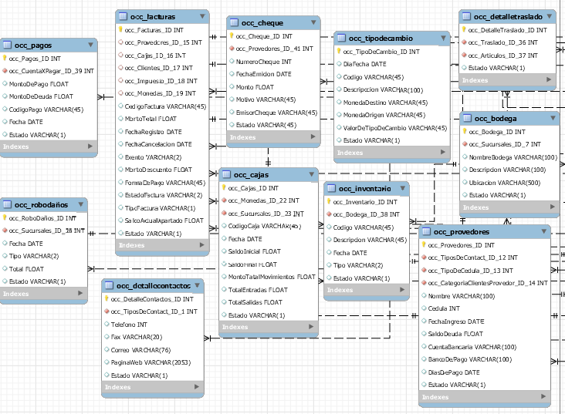

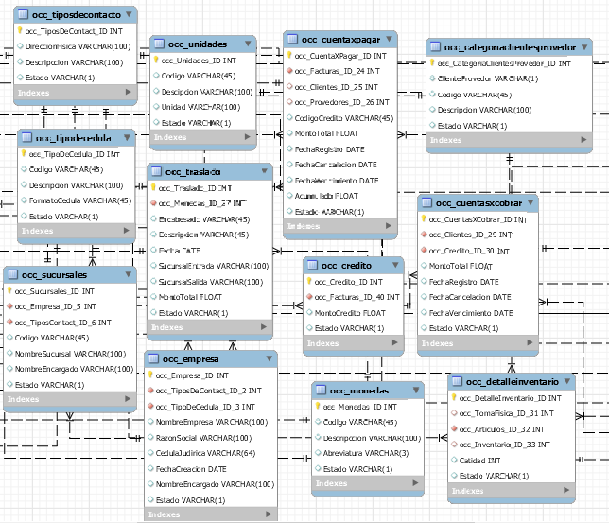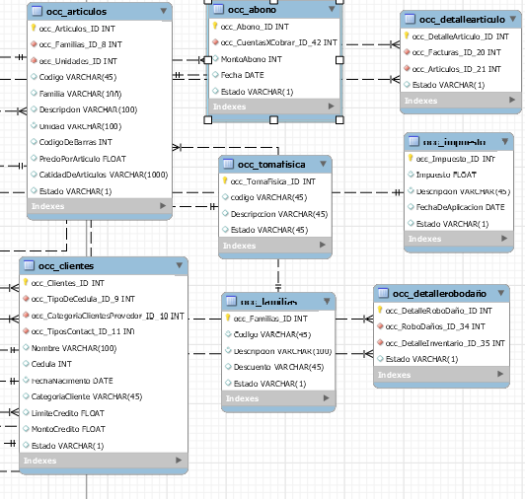

NOTA: el módulo es muy grande y debido a eso se adjuntó en tres partes en el documento, al igual se adjuntaron las tres imagines en .jpg en el entregable, también se adjuntó en un pdf el modelo del diagrama.

# **Estándares aplicados a la base de datos**

En este apartado se presentan los estándares que lleva el proyecto relacionado con la base de datos, así como: tablas, campos, llaves primarias y llaves foráneas.

## Tablas

Los estándares que presentan las tablas están relacionados con el nombre del proyecto donde toda tabla empieza con un “occ_” que se refiere a OCCIODENT y seguido del nombre de la tabla que por lo general hace referencia a la función de la tabla, por ejemplo, occ_articulos.

## Campos

Los campos de las variables son nombrados con relación a su función, así como solo la letra inicial de cada palabra ira en mayúscula, inclusive si cuenta con varias palabras en el nombre, por ejemplo, CodigoDeBarras, Descripción.

## Llaves primarias

Las llaves primarias presentes en las tablas deben de estar compuestas por el nombre de la tabla, seguido de un “_ID” para identificarlas, por ejemplo, occ_Familia_ID.

## Llaves foráneas

Las llaves foráneas deben de estar formadas por el nombre de las llaves primarias a la que están relacionadas y seguido de un número, esto se realizó para solucionar el problema de la duplicación de llaves, por ejemplo, occ_Articulo_ID.

# **Diccionarios de datos**

NOTA: el diccionario de datos fue adjuntado con el proyecto debido a que fue generado en formato HTML.

# **Conclusión**

Al realizar el proyecto pude experimentar un nuevo aspecto de la programación y me permitió entender que el mundo de la programación es muy amplio y el cual hay que descubrir.

# **Recomendaciones**

Como recomendación, siempre crear un esquema de la base antes de implementarla.

También se recomienda que se investigue el proyecto para poder entender todos los puntos que él tiene.